201 LABORATOŘ BIOLOGIE

TECHNICKÝ POPIS UCELENÉHO ŘEŠENÍ

IDENTIFIKAČNÍ ÚDAJE

Stavba: 201 laboratoř biologie
Místo stavby: Ukrajinská 379, 436 01 Horní Litvínov
Dílčí část: AV technika + silnoproud + slaboproud + stavba
Stupeň dokumentace: Dokumentace výběru dodavatele – DVD
Investor: SOŠ pro ochranu a obnovu ŽP – Schola Humanitas, Litvínov
Projektant profese: DESIGN 4AVI s.r.o., Pražská 63, 102 00 Praha 10
Sebastian Fenyk

Obsah
1 ÚVOD 3
2 CÍLE REKONSTRUKCE – VÝSLEDEK 3
3 TOPOLOGICKÝ POPIS REALIZACE 3
3.1 Stavební práce – bourací a přípravné práce 3
3.2 Stavební práce – pokládka nové podlahové krytiny 4
3.3 Silnoproud, provozní osvětlení a stínicí technika 4
3.4 Kabelování AV a slaboproudu 5
3.5 Usazení nábytku a interaktivního zobrazovače 5
3.6 Instalace koncových prvků, oživení, předání a zaškolení 6
4 POPIS KONCOVÉ TECHNOLOGIE UČEBNY PŘÍRODNÍCH VĚD 7
4.1 Technologie učebny přírodních věd 7
5 POŽADAVKY A NÁROKY NA ZHOTOVITELE 7
5.1 Silnoproud 7
5.2 Slaboproud, strukturovaná kabeláž LAN 8
5.3 Stavba 8
Nároky na nosné konstrukce 8
6 ZÁRUKA A SERVIS 8
6.1 Záruka typu NBD On-Site 8
6.2 Technická podpora 9
7 POŽADAVKY NA UDRŽITELNOST A PÉČI O ŽIVOTNÍ PROSTŘEDÍ 9
7.1 Udržitelné využívání a ochrana vodních zdrojů: 9
7.2 Přechod na oběhové hospodářství: 10
7.3 Prevence a omezování znečištění: 10
7.4 Ochrana a obnova biologické rozmanitosti a ekosystémů: 10
8 ZÁVĚR 10

Přílohy:
- Výkres rozvržení AV techniky
- Výkres rozvržení silnoproudu, slaboproudu a tras
- Výkres zapojení silnoproudu + rozvaděč

ÚVOD

Tento dokument popisuje možnosti celkové rekonstrukce učebny na nové moderní prostory pro laboratoř biologie pro 12 studentů. Rozměry učebny, která je v dokumentu popisována, jsou uvažovány 10,5 x 4,1 x 3,9m se 3 okny.

CÍLE REKONSTRUKCE – VÝSLEDEK

Výsledkem je vytvořit moderní laboratoř výuku biologie, která odpovídá požadavkům dnešní doby. Děti budou mít k dispozici nejmodernější edukační systém, který slouží jako kompletní platforma pro realizaci experimentů. Učebna bude vybavená řešením s maximálním důrazem na kvalitu výuky včetně plné spolupráce učitele i žáků. Měřicí systémy poskytují uživatelům kompletní vybavení pro experimentální výuku biologie. Navržená technologie má specializované sady měřicích sond, senzorů a experimentálního příslušenství, ale také vypracované školní experimenty včetně metodiky vedení seminářů pro lektory. Řešení bude navíc doplněno zobrazovačem.
Při modernizaci učebny je uvažováno s celkovou rekonstrukcí, tj. od demontáže stávající podlahové krytiny, silnoproudých a slaboproudých rozvodů k vytvoření nových silnoproudých, slaboproudých rozvodů a kabelových tras pro AV techniku ve třídě. Učebna bude vybavena novou podlahovou krytinou, novou výmalbou, elektricky ovládanou stínicí technikou a specializovaným nábytkem. Jako koncové zařízení bude osazena technologie pro realizaci pokusů, bezdrátové studentské pracovní stanice, výukové PC a v neposledně řadě zobrazovač.

TOPOLOGICKÝ POPIS REALIZACE

Stavební práce – bourací a přípravné práce
Rekonstrukce učebny začne úplnou demontáží stávajících silových rozvodů, které budou nahrazeny novým rozvodem z podružného rozvaděče v učebně. Stávající silové rozvody budou nejprve přeměřeny a následně odpojeny v rozvodných krabicích. Následně dojde k demontáži provozního osvětlení.
V další etapě dojde k přistavení kontejneru na stavební suť (Po domluvě s investorem bude vyčleněno vhodné místo pro kontejner na stavební suť) v návaznosti na volný přístup pro odvoz suti z učebny. Po přistavení kontejneru budou zahájeny bourací práce obsahující následovné:
- zasekání otvoru pro podružný silový rozvaděč
- vytvoření drážek pro nové silové a slaboproudé okruhy + chráničky ve stěnách a stropě
- odstranění stávající podlahové krytiny
- vytvoření drážek v podlaze pro nové silové a slaboproudé okruhy + chráničky
- zapuštění podlahové krabice, do které budou zavedeny volné chráničky
- odstranění staré vrstvy výmalby (stěny + strop)
- odstranění stavební suti a demontovaného materiálu
Po etapě bouracích prací bude následovat rozvedení nových silových, slaboproudých rozvodů a chrániček. Z hlavního rozvaděče bude dotažen nový silový přívod do podružného rozvaděče v učebně (kabel CYKY-J 5x6mm² jištěný 3F 25A jističem s charakteristikou C + kabel CYA 10mm² zel/žlutý). Také bude dotažen 2x LAN z umístění v učebně do prostoru katedry. Vše v souladu se zákonem 250/2021 Sb., o bezpečnosti práce v souvislosti s provozem vyhrazených technických zařízení a o změně souvisejících zákonů.
Do nových studentských pracovišť bude přivedeno vodovodní a odpadní potrubí a současně dojde k úpravě plynovodního potrubí k montáži plynového kompletu.
Další prací bude vysátí, případné penetrování a vystěrkování podlahy pro vytvoření finálního podkladu pro lepení linolea. Po vytvrdnutí a vyschnutí začištěných drážek a stěrky dojde k penetrování stěn a stropu s následnou dvojitou výmalbou (v ceně kalkulována bílá výmalba).

Stavební práce – pokládka nové podlahové krytiny
Po vyschnutí stěrkovací hmoty dojde k vysátí, penetrování podlahy a následné aplikaci zátěžového PVC linolea pomocí lepidla s vysokou pevností. Navržená podlahová krytina je přímo určená do výukových prostor škol, kde se předpokládá dlouhodobé působení vysokou zátěží (zejména pohyblivého nábytku). Podlahová krytina bude snadno čistitelná s matným a světlým povrchem. Podlahová krytina je řazena do stupně zátěže 34, 43, se zvýšenou odolností proti poškrábání, opotřebení a otěru. Protiskluznost povrchu. Díky celkovému vyvzorování snižuje viditelnost poškozených míst. Spoje nově položeného linolea budou svařeny pro vytvoření bezespárového vodotěsného švu. Při pokládce je nutné dodržovat jednotlivé technologické postupy pro pokládku podlahové krytiny.
Po aplikaci podlahové krytiny následuje osazení soklové lišty po celém obvodu učebny.

Vzorník možností výběru podlahové krytiny
2015-86 2015-87 2015-853 2015-810


Silnoproud, provozní osvětlení a stínicí technika
Po dokončení stavebních prací budou zapojeny silové zásuvky v místnosti a oživen nový silový podružný rozvaděč. Podružný rozvaděč bude osazen jističi v kombinaci s proudovým chráničem (přesné zapojení viz příloha „ZAPOJENÍ SILNOPROUDU + ROZVADĚČ).
V učebně dojde k demontáži stávajících svítidel a následně budou osazena nová svítidla. Svítidla budou jištěna stávajícím způsobem.
Pro možnost zastínění učebny ve slunných dnech, bude instalována nová elektricky ovládaná stínicí technika. Jedná se o blackout zatemňovací látku bez vodících lišt a bez kazety. V laboratoři předpokládáme umístění 3 oken. Ovládání rolet bude prováděno pomocí ovládacích tlačítek umístěných na stěně v blízkosti katedry. Rolety budou zapojeny do samostatných okruhů.
Po zapojení silové části bude provedena výchozí revize silnoproudu s výstupním protokolem pro uživatele.

Kabelování AV a slaboproudu
Do připravených chrániček budou zataženy rozvody slaboproudu, 12V DC přivedené do datového rozvaděče, který je pro tento účel již instalován. Kabeláž bude ponechána s rezervou 1,5m na obou koncích.

Usazení nábytku a interaktivního zobrazovače
Další etapou instalace bude osazení specializovaného nábytku laboratoře. Katedra bude osazena dle výkresové dokumentace na připravenou podlahovou krabici, do které jsou zataženy veškeré slaboproudé rozvody a chráničky.
Studentské laboratorní stoly jsou pevně ukotveny do podlahy. Kabeláž bude možné vést středovou částí stolu. Na desce stolu budou umístěny zásuvky.

Katedra učitele
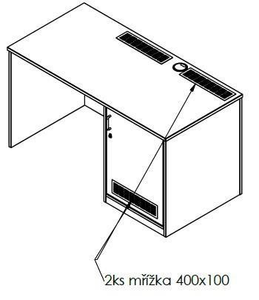

Stoly pro studenty
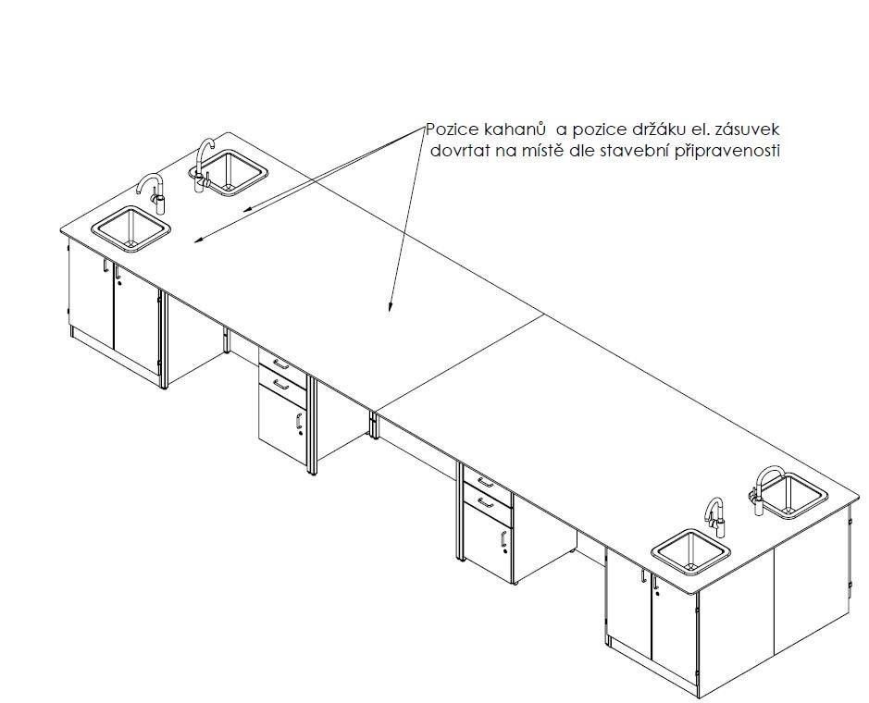

Vzorník možností výběru dekoru nábytku
 |  |  | 
javor | buk | světle šedá/RAL 7035 | Bílá/RAL 9016

Instalace koncových prvků, oživení, předání a zaškolení
Jako poslední etapa následuje instalace koncových prvků. Instalace rámového plátna na čelní stěnu a projektoru na strop. Projekce bude doplněna nástěnnými reproduktory.
Následuje instalace technologie prezentační a výukové technologie do katedry učitele (prezentační PC, monitor, datový switch, DC zdroj). Technologie uvnitř katedry bude uzamykatelná. Na stropě u projektoru bude instalován access point pro bezdrátové připojení pracovních stanic studentů k WIFI síti. Poslední etapou je předání kompletní učebny a zaškolení učitelů.

POPIS KONCOVÉ TECHNOLOGIE UČEBNY PŘÍRODNÍCH VĚD

Technologie učebny přírodních věd
Učebna přírodních věd bude vybavena moderním systémem, který tvoří pracoviště vyučujícího a pracoviště studentů. Navržená technologie má pro každý předmět specializované sady měřicích senzorů a experimentálního příslušenství, ale také vypracované žákovské experimenty včetně metodiky a popisu experimentu pro učitele. Studentům jsou k dispozici bezdrátové pracovní stanice 2v1 (tablet + klávesnice), které jsou v případě nečinnosti uložené v dockovací, uzamykatelné skříni v rohu místnosti (1 pracovní stanice přísluší 2 studentům).

Největší zapojení žáků lze dosáhnout, pokud každou sadu bude mít 3členná skupinka žáků a pokus budou provádět přímo oni.
Sady senzorů a doplňků jsou k dispozici pro jednotlivé předměty – fyzika, chemie, biologie nebo jako přehledová sady se senzory a doplňky průřezově přes předměty.
Sada (pro 3 studenty = 1 stůl + sada pro učitele), uložená v kufříku obsahuje:
- metodickou příručku učitele – průvodce experimentem krok za krokem, obrázek a motivující příběh zasazující téma do reality běžného života, jednoduchý teoretický úvod, postup měření a vyhodnocení výsledků, ověření porozumění pomocí testových otázek, záznam měření do elektronického deníku
- Sadu senzorů dle konkrétního předmětu nebo průřezově přes předměty.
- USB flash disk s žákovskými úlohami
- SW pro měření v přírodních vědách
- plastový kufřík pro bezpečné uložení senzorů

Popis požadovaných parametrů interaktivního systému a dalšího vybavení učebny je dle přílohy: Výkaz výměr a technická specifikace_201_laboratoř biologie

POŽADAVKY A NÁROKY NA ZHOTOVITELE

Silnoproud
Pro zajištění bezpečných a normou předepsaných technických podmínek provozu je nárokována oddělená el. technologická napájecí síť TN-S (bezproudové nulování), která by při správném provedení měla zabránit průnikům rušení a kolísání na síti do zařízení, zároveň snižuje možnost vzniku brumových zemních smyček, na které je tato technologie velmi citlivá.
Při návrhu je nutno uvažovat s hodnotami příkonu zařízení v jednotlivých místnostech. Po etapě bouracích prací bude následovat rozvedení nových silových, slaboproudých rozvodů a chrániček. Z hlavního rozvaděče bude dotažen nový silový přívod do podružného rozvaděče v učebně (kabel CYKY-J 5x6mm² jištěný 3F 25A jističem s charakteristikou C + kabel CYA 10mm² zel/žlutý). Také bude dotažen 2x LAN z umístění v učebně do prostoru katedry. Vše v souladu se zákonem 250/2021 Sb., o bezpečnosti práce v souvislosti s provozem vyhrazených technických zařízení a o změně souvisejících zákonů.

Obecné zásady instalace rozvodů pro napájení AV techniky:
- Nulový a zemnící vodič musí být oddělený.
- Musí být zamezeno vzniku zemních smyček – všechny napájecí okruhy musí být uzemněny na stejný zemnící bod.
- Pokud je to možné, budou všechny napájecí okruhy pro AV techniku zapojeny na stejnou fázi.
- Pokud je to možné, budou napájecí okruhy pro plátna, osvětlení, žaluzie a další spotřebiče nesouvisející s AV technikou, zapojeny na jiné fáze než AV technika. • Poblíž míst, kde bude nainstalována AV technika, nebudou silné zdroje elektromagnetického pole. • Doporučujeme všechny napájecí zásuvky 230V pro AV techniku vybavit přepěťovou ochranou.

Slaboproud, strukturovaná kabeláž LAN
Kabeláž do prostoru katedry bude vyvedena z datového rozvaděče ve třídě.
Vnitřní LAN a připojení k WAN garantovaná linka min. 1024/512 kBit s firewallem.
Součástí dodávky bude certifikované měření instalované kabeláže a síťových prvků (konektivita, PoE, rychlost, protokoly, autentizace). Výstupem je protokol s naměřenými hodnotami, závěrem o shodě a podpisem certifikované firmy.
Možnost řešení vzdálené správy.

Stavba
Po domluvě s investorem bude vyčleněno vhodné místo pro kontejner na stavební suť v návaznosti na volný přístup pro odvoz suti z učebny.
Vyčlenění vhodné pracovní doby pro bourací a stavební práce (předpoklad od 7:00 – 18:00) v pracovních dnech.

Nároky na nosné konstrukce
Tento projekt neřeší nosnost vertikálních, horizontálních konstrukcí, návrh kotvení pomocných nosných konstrukcí a závěsů koncových prvků AV techniky do stavebních konstrukcí. Před instalací pomocných nosných konstrukcí a závěsů na stavební konstrukce je nezbytné nechat zpracovat návrh způsobu kotvení projektantem stavby, statikem, nebo odbornou firmou.

ZÁRUKA A SERVIS

Záruka typu NBD On-Site
Je požadováno k dosažení maximálního využití pro potřeby výuky je požadován v případě nahlášení reklamace servis u zákazníka do druhého pracovního dne.

Technická podpora
Je požadována vzdálená servisní podpora, umožňující identifikaci a následnou analýzu zjištěné závady z jiného místa, než je místo provozu dané technologie pro zajištění rychlé a účinné pomoci při řešení problémů, virtuální podpora uživatelů, úspora času a nákladů. Je požadována funkce přímého napojení na koncové prvky technologií v místě instalace pro analýzu provozu zařízení, identifikace problémů s jeho funkcionalitou a výkonností s možností odstraňovat vzniklé technické chyby a problém vzdáleně nebo pro posouzení že bude vyslán technik na místo v režimu záruky typu NBD On-Site.

Požadavky na technickou podporu:
- preventivní monitoring stavu vzdálených zařízení
- vykonání servisního zásahu vzdáleně = zkrácení doby poruchy
- diagnostika závady, rychlé vyřešení servisní zakázky
- upgrade SW resp. FW, SW změny zařízení nebo řídicího systému vzdáleně
- zjištění provozního stavu – zapnuto/vypnuto
- reset – zaseknutí/zamrznutí
- nastavení produktu
- aktualizace firmware produktu

Pro zajištění vzdálené servisní správy bude zadavatelem zajištěna datová konektivita mezi místem instalace a místem servisu. Technická podpora nesmí snížit nebo ohrozit zabezpečení dat klienta. Technologie bude propojena s klientskou sítí pomocí routeru, propojení bude zabezpečeno a bude řešen stupeň zabezpečení.

POŽADAVKY NA UDRŽITELNOST A PÉČI O ŽIVOTNÍ PROSTŘEDÍ

Udržitelné využívání a ochrana vodních zdrojů:
Jsou-li instalována tato zařízení k využívání vody, je pro ně uvedená spotřeba vody doložena technickými listy výrobku, stavební certifikací nebo stávajícím štítkem výrobku v EU:
- umyvadlové baterie a kuchyňské baterie mají maximální průtok vody 6 litrů/min;
- sprchy mají maximální průtok vody 8 litrů/min;
- WC, zahrnující soupravy, mísy a splachovací nádrže, mají úplný objem splachovací vody
maximálně 6 litrů a maximální průměrný objem splachovací vody 3,5 litru;
- pisoáry spotřebují maximálně 2 litry/mísu/hodinu. Splachovací pisoáry mají maximální úplný objem splachovací vody 1 litr.

Přechod na oběhové hospodářství:
Nejméně 70 % (hmotnostních) stavebního a demoličního odpadu neklasifikovaného jako nebezpečný (s výjimkou v přírodě se vyskytujících materiálů uvedených v kategorii 17 05 04 v Evropském seznamu odpadů stanoveném rozhodnutím 2000/532/ES) vzniklého na staveništi musí být připraveno k opětovnému použití, recyklaci a k jiným druhům materiálového využití, včetně zásypů, při nichž jsou jiné materiály nahrazeny odpadem, v souladu s hierarchií způsobů nakládání s odpady a protokolem EU pro nakládání se stavebním a demoličním odpadem.

Prevence a omezování znečištění:
Ze stavebních prvků a materiálů použitých při stavbě, které mohou přijít do styku s uživateli, se při zkouškách v souladu s podmínkami uvedenými v příloze XVII nařízení Evropského parlamentu a Rady (ES) č. 1907/2006 uvolňuje méně než 0,06 mg formaldehydu na m³ materiálu nebo prvku a při zkouškách podle normy CEN/EN 16516 a ISO 16000-3:2011 nebo jiných srovnatelných standardizovaných zkušebních podmínek a metod stanovení méně než 0,001 mg jiných karcinogenních těkavých organických sloučenin kategorie 1A a 1B na m³ materiálu nebo prvku.
Pokud je nová stavba umístěna na potenciálně kontaminovaném místě (brownfield), bylo na staveništi provedeno šetření na potenciální kontaminující látky, například podle normy ISO 18400. Přijímají se opatření ke snížení hluku, prachu a emisí znečišťujících látek při stavebních nebo údržbářských pracích.

Ochrana a obnova biologické rozmanitosti a ekosystémů:
Nová budova není postavena na:
- orné půdě a zemědělské půdě se střední až vysokou úrovní úrodnosti a podzemní biologické
rozmanitosti podle průzkumu EU LUCAS
- zelené louce s uznávanou vysokou hodnotou biologické rozmanitosti a půdě, která slouží jako stanoviště ohrožených druhů (flóry a fauny) uvedených na Evropském červeném seznamu nebo na
Červeném seznamu ohrožených druhů IUCN
- půdě, která odpovídá definici lesa stanovené ve vnitrostátních právních předpisech nebo používané v národní inventuře skleníkových plynů, nebo pokud taková definice neexistuje, půdě, která je v souladu s definicí lesa podle FAO.

ZÁVĚR

Tato dokumentace navrhuje optimální řešení vybavení prostor a je koncipována jako dokumentace pro výběr dodavatele.

